Aanwijzingsbesluit artikel 2:3 Algemene plaatselijke verordening Utrecht 2010, verblijfsontzeggingen Stationsgebied en Lombok-Oost

DE BURGEMEESTER VAN UTRECHT;
Gelet op artikel 2:3, eerste lid van de Algemene plaatselijke verordening Utrecht 2010;

BESLUIT:

1. als gebied aan te wijzen waar aan personen die de openbare orde verstoren een verblijfsontzegging kan worden opgelegd;

Hoog Catharijne, het Centraal Station Utrecht, het Stationsgebied en de woonwijk Lombok begrensd door het Vredenburgplein, Vredenburg, de Catharijnesingel, de Daalsesingel, de Daalsetunnel, Vleutenseweg, de Lombokstraat, Van Riebeeckstraat,de Jan Pieterszoon Coenstraat, de Leidseweg, de Croeselaan tot de Moreelsebrug, de Moreelsebrug, het Moreelsepark, de Marga Klompébrug, de Rijnkade, de Walsteeg, de Springweg, de Mariastraat, de Steenweg en de Lange Elisabethstraat aansluitend op het Vredeburgplein.
2. dat dit besluit in werking treedt op 28 september 2025 en geldig is tot 1 november 2026.
Utrecht, 16 september 2025,
De burgemeester van Utrecht,
Sharon A.M. Dijksma
Toelichting op Aanwijzingsbesluit artikel 2:3 Algemene plaatselijke verordening Utrecht 2010, verblijfsontzeggingen Stationsgebied en Lombok-Oost
Aanleiding
Sinds medio 2022 worden de gemeente en de politie geconfronteerd met de groeiende problematiek van criminele- en overlastgevende personen in de binnenstad en met name het gebied rond het Centraal Station Utrecht. Dit speelt zich voornamelijk af op en rond het Stationsplein-Oost ook wel het ‘Bollendak’ genoemd. Het Stationsplein-Oost is een deels overdekt gebied dat het Centraal Station verbindt met het winkelcentrum Hoog Catharijne. Het Stationsplein-Oost is een belangrijke ontmoetingsplek en kenmerkt zich door het zeer drukke en intensieve loopverkeer van en naar het Centraal Station, het Jaarbeursplein en Utrecht-West.
Het gebied wordt gekenmerkt door een groot aanbod aan winkels, horecagelegenheden en bedrijfsgebouwen. Door de centrale ligging van Centraal Station Utrecht en het daarop aansluitende Stationsplein-Oost, heeft het gebied een grote aantrekkingskracht op personen van allerlei pluimage. Dit zijn naast de overlastgevende- en criminele groepen ook toeristen, bezoekers en forenzen aan de stad Utrecht.
De groep criminele en overlastgevende personen kan worden verdeeld in vier doelgroepen, te weten verslaafde dak- en thuislozen, lokale jeugd, Oost-Europeanen (voornamelijk van Poolse afkomst) en groepen criminele asielzoekers (voornamelijk afkomstig uit Algerije, Syrië, Marokko, Libië en Tunesië). Naast het overlastgevende gedrag is er binnen de groep van criminele asielzoekers sprake van vermogens- en geweldsmisdrijven.
Ten aanzien van deze laatste groep blijkt dat deze in toenemende mate bestaat uit jonge mannen, afkomstig uit de asielzoekerscentra (AZC) in Nederland met een oververtegenwoordiging uit Ter Apel en Budel. Deze personen hebben volgens de Afdeling Vreemdelingepolitie, Identificatie en Mensenhandel (AVIM) nagenoeg geen kans op een verblijfsvergunning.
De bovenstaande groepen zijn verantwoordelijk voor het grootste gedeelte van de overlastgevende- en criminele gedragingen gepleegd in het Stationsgebied, rondom het Stationsplein-Oost (Bollendak), in Hoog Catharijne en de binnenstad van Utrecht. De geregistreerde strafbare feiten in de politiesystemen bestaan voornamelijk uit:
- Bezit van strafbare goederen zoals zaken die een diefstal eenvoudiger maken zoals kniptangen en messen (verbreken alarmlabel) en geprepareerde tassen, met als doel het ongemerkt passeren van detectiepoortjes;
- Straatintimidatie, zoals sissen, nafluiten, indringend aan- en na kijken, aan- en naroepen, achternalopen of betasten van vrouwen;
- Intimidatie van LHBTQ+ mannen en vrouwen. De afkorting LHBT is een overkoepelende term voor personen die lesbisch, homofiel, biseksueel of transgender zijn;
- Het reizen zonder geldig vervoerbewijs in bus, tram en trein;
- Het intimideren, bedreigen, beledigen en/of mishandelen van ondernemers, NS-personeel en NS-beveiligers;
- Bezit van goederen die afkomstig zijn van diefstal;
- Het plegen van (bagage)diefstallen en/of berovingen van reizigers in de treinen en op en rondom station Utrecht Centraal;
- Winkeldiefstallen in de winkels op Centraal Station Centraal, in het winkelcentrum Hoog-Catharijne en winkels in de binnenstad van Utrecht;
- Zakkenrollerij in en rond het Centraal Station Utrecht, het winkelcentrum Hoog Catharijne en in de binnenstad van Utrecht;
- Fietsendiefstallen op en rondom Centraal Station Utrecht;
- Openlijk gebruik van verdovende medicatie en de handel daarin;
- Openlijk gebruik van alcohol en drugs en onder invloed hiervan overlast veroorzaken;
- Het plegen van overtredingen uit de Algemene Plaatselijke Verordening (o.a. wildplassen en vervuilen openbare ruimte).
Hierop is een bestuurlijke maatregel genomen en het Stationsgebied aangewezen als een gebied waar een verblijfsontzegging kon worden toegepast, vanaf 28 september 2022. Ondanks de intensieve inzet van politie en toezicht en handhaving was tot augustus 2023 geen vermindering waarneembaar van de overlast in het Stationsgebied. Deels werd dit veroorzaakt door de intensieve aanwezigheid in het gebied waardoor er meer werd waargenomen en waarbij er vroegtijdig werd opgetreden. Van een vermindering in het criminele gedrag was geen sprake. Waarneembaar was ook dat de problematiek in het Stationsgebied zich had verplaatst naar het zuidelijke deel van Lombok en de kop van Lombok. Binnen de groep overlastgevende- en criminele asielzoekers is een verharding van het criminele gedrag waarneembaar wat de afgelopen maanden zichtbaar is geworden in gewelddadige berovingen en ernstige geweldsmisdrijven.
De bestuurlijke maatregel in de vorm van de verblijfontzegging Stationsgebied werd met ingang van 28 september 2023 verlengd en uitgebreid met Lombok-Oost.
In 2024 is de aanpak overlast binnenstad (AOB) met de bijbehorende bestuurlijke maatregelen gecontinueerd. Bij de aanpak van de overlast in de binnenstad zetten politie en THOR dagelijks in op meldingen die betrekking hebben op overlast. Tezamen met de (dagelijkse) operationele inzet zijn de maatregelen effectief ingezet, waardoor de overlast op veel momenten een beheersbaar karakter had. Door de inzet van de verblijfsontzeggingen werden overlastpleger direct voor bepaalde tijd uit het gebied geweerd. Ondanks deze operationele inzet en de beperkte beheersbaarheid, bleef het aantal incidenten binnen het aangewezen gebied hoog, waaronder een aantal ernstige geweldsincidenten.
Sinds het voorjaar van 2025 worden er weer grote groepen in en om het Stationsgebied waargenomen. Opvallend hierbij is dat het overgrote deel van de doelgroep vooral Syrische jongeren betreft. Deze jongeren verblijven in AZC's of opvanghuizen van Nidos. Naast de reguliere aanpak is intensief geïnvesteerd om de overlastplegers voor de partners inzichtelijk te maken. Er is wederom sprake van verschillende geweldsincidenten, waarvan bij een aantal ook wapens zijn gebruikt. Deze conflicten spelen zich af in de groep onderling, maar ook met andere doelgroepen. De groep gebruikt het plein onder het Bollendak als hangplek, inclusief terrassen van aldaar gevestigde horeca. Andere aanwezigen en passanten worden lastiggevallen en door de overlast wordt het gevoel van onveiligheid versterkt. In Hoog Catharijne wordt gerookt, geschreeuwd en wordt met fatbikes gefietst. Er zijn veel incidenten van zakkenrollen en bij controle van personen worden vaak gestolen goederen of medicatie (Lyrica) aangetroffen.
Het continue aanwezig zijn op en rondom het Stationsgebied en optreden tegen overlast heeft een verspreidende werking. De groepen splitsen zich op en verplaatsen zich naar onder andere de Mariaplaats en omgeving. Alleen het eerste deel van de Mariaplaats valt onder het verblijfsontzeggingsgebied en de doelgroep weet dit ook. Daarom staan ze regelmatig net buiten het gebied zodat gemeente en politie niet op kunnen treden middels het aanzeggen van een verblijfsontzegging. Het is duidelijk dat de inrichting van het Stationsgebied en de centrale ligging van Utrecht een aantrekkende werking heeft op groepen overlastgevende criminele vreemdelingen. Om optimaal gebruik te kunnen maken van middelen en bevoegdheden is voortzetting van het verblijfsontzeggingsgebied inclusief het toevoegen van de Mariaplaats meer dan wenselijk.
De openbare orde in het gebied wordt veelvuldig verstoord. Dit zorgt voor gevoelens van onveiligheid bij ondernemers, bewoners en passanten. Er zijn al vele maatregelen getroffen ter verhoging van de veiligheid rondom het Stationsgebied en Lombok-Oost. Ondanks de maatregelen is de overlast niet gestopt. Uit een selectie van veel voorkomende incident- en overlast categorieën blijkt uit de politiegegevens dat de overlast in het verblijfsontzeggingsgebied niet is afgenomen. Zo zijn er van januari tot en met half juli dit jaar 1767 incidenten door de politie geregistreerd. Dit is een stijging ten opzichte van dezelfde periode vorig jaar. Toen waren er 1752 incidenten door de politie geregistreerd. In de periode van januari tot en met half juli zijn er 465 verblijfsontzeggingen opgelegd door de politie. Door THOR zijn 220 verblijfsontzeggingen opgelegd sinds januari tot en met juli 2025. Ook is een verschuiving van de overlastlocaties waarneembaar. Zo wordt er veel overlast ervaren op het Smakkelaarsveld, bij de Sijpesteijntunnel en de Mariaplaats, daarom worden deze gebieden meegenomen in de aanwijzing voor het verblijfsontzeggingsgebied. Om te voorkomen dat de onbeheersbare problematiek terugkeert naar het Stationsgebied en Lombok-Oost wordt de aanwijzing als verblijfsontzeggingsgebied op het Stationsgebied inclusief Smakkelaarsveld, bij de Sijpesteijntunnel en een gedeelte van het eerder aangewezen verblijfsontzeggingsgebied in Lombok (exclusief: Bantamstraat, Bandoengstraat, Semaramstraat, Palengbamstraat, Soerabayastraat, Ternatestraat, van Heutszenstraat) voortgezet en wordt de Mariaplaats hieraan toegevoegd.
Overwegingen
Door alle criminele en overlastgevende gedragingen is er sprake van een grote aantasting van het veilige ondernemers-, verblijfs- en leefklimaat op en rond het Stationsgebied en de Mariaplaats maar ook in de wijk Lombok. Tevens zorgen de gedragingen voor verloedering en onveiligheidsgevoelens. Deze gevoelens van onveiligheid worden door ondernemers, bewoners en passanten geregeld gedeeld met zowel de politie als de gemeente.
Het gevoel van veiligheid is inmiddels verbeterd voor ondernemers, hun werknemers en voor (regelmatige) bezoekers van het Stationsgebied van Utrecht. Verhoogd toezicht en zeer veel acties door politie, Toezicht en Handhaving van gemeente Utrecht, NS en beveiligers heeft er, mede dankzij de verblijfsontzeggingen, voor gezorgd dat de situatie beheersbaar is geworden. Hoewel de situatie beheersbaar is, zijn er nog veel incidenten in dit gebied. Dat er nog steeds sprake is van overlast, blijkt ook uit de hoeveelheid verblijfsontzeggingen die dit jaar zijn opgelegd.
Maatregelen
Dit aanwijzingsbesluit maakt onderdeel uit van een breder pakket aan maatregelen, die nodig zijn om de overlast terug te dringen:
- Zo worden politie, Toezicht en Handhaving van gemeente Utrecht, NS en beveiligers ingezet voor intensief toezicht en handhaving van de veiligheidspartners (ook op de NS-trajecten naar Budel en Ter Apel). Signalen en observaties vanuit het cameratoezicht ondersteunen de aanwezige (buitengewoon) opsporingsambtenaren;
- Grootschalige maandelijkse integrale acties van de eerdergenoemde veiligheidspartners waarin zij gedurende enkele uren intensief controleren op bijvoorbeeld zwartrijden en overlast;
- De inzet van een Team Toezicht Speciale Doelgroepen (dit betreft een expertise team op overlastgevende en criminele vreemdelingen). Ze werken samen met betrokken veiligheidspartners en winkeliers. Het team met name gericht op het contact leggen met individuele personen en groepen, hen te leren kennen (uit de anonimiteit halen) en toe te leiden en doorverwijzen naar voorliggende voorzieningen, zoals Meldpunt Perspectief, COA;
- De winkelbeveiliging in Hoog Catharijne is geïntensiveerd en er wordt sinds 2024 gewerkt met een collectief winkelverbod.
- Op wijkniveau wordt nauw samengewerkt tussen de binnenstad en West, omdat de locaties waar men zich het meest ophoudt (het Bollendak, het Jaarbeursplein, Lombok en de Mariaplaats) daar liggen. Aandachtspunten worden wekelijks besproken in een kernteam en het speciale toezichtteam bestaande uit: gemeentelijke Boa’s, de Politie en Vreemdelingenpolitie;
- Er is een persoonsgerichte aanpak speciaal voor de doelgroep vreemdelingen. Gelet op de complexe problematiek en het specifieke karakter van deze groep is een aparte aanpak met expertise in het vreemdelingendomein noodzakelijk. Het gaat om personen die maar kort in beeld zijn, geen binding hebben met de stad Utrecht, waarvoor er dus ook andere oplossingen nodig zijn;
- Door een daarvoor aangestelde medewerker wordt met de asielzoekers die geen kans maken op een verblijfsvergunning gesproken om een beter beeld van de groep te krijgen en tevens om inzicht te krijgen in knelpunten die moeten worden overwonnen om tot vrijwillige terugkeer te komen;
- Er is inzet van flexibel cameratoezicht op de Borneostraat, Kanaalstraat en de Rijnkade vanwege de overlast;
- Naast lokale maatregelen is de samenwerking met landelijke partijen noodzakelijk om tot een sluitende aanpak van dit probleem te komen. Sinds april 2024 levert het ministerie van Justitie en Veiligheid een bijdrage in de aanpak door middel van het team toezicht bijzondere doelgroepen. Dit team is vijf dagen per week van 12.00 uur tot 20.00 uur aanwezig in het stationsgebied en in de kop van Lombok. Naast de inzet van dit team heeft het ministerie een financiële bijdrage toegezegd om de stedelijke aanpak op overlastgevende en criminele vreemdelingen verder te ondersteunen. Hierdoor is het mogelijk het Meldpunt Perspectief (veldwerkorganisatie gericht op mensen die van buiten Europa komen) en de persoonsgerichte aanpak voort te zetten en uit te breiden.
Het doel van deze samenwerking is om het voor de harde kern overlastgevers onmogelijk te maken door Nederland rond te trekken en daarbij ongrijpbaar te blijven. Dat betekent dat, in lijn met de
Utrechtse aanpak, waarbij aandacht is voor zorg én veiligheid, de komende periode voor deze groep meer inzet wordt gepleegd op repressie en op een lik-op-stuk beleid. Dit beleid is gericht op het snel, zorgvuldig en effectief afhandelen van zaken door politie en justitie.
Conclusie
De bevindingen van politie en gemeentelijke handhaving laten zien dat de openbare orde in het Stationsgebied inclusief Smakkelaarsveld, Sijpesteijntunnel en Lombok-Oost nog steeds veelvuldig wordt verstoord en dit zich heeft uitgebreid naar de Mariaplaats. Dit heeft een grote impact op de veiligheid en de veiligheidsgevoelens van ondernemers, bewoners, reizigers en passanten. Het kunnen opleggen van verblijfsontzeggingen helpt in het tegengaan van de overlast. Ondanks inzet op het Stationsgebied inclusief Smakkelaarsveld, Sijpesteijntunnel en Lombok-Oost zijn het locaties die overlastgevoelig blijven. Dit maakt een voortzetting van deze maatregel voor het stationsgebied inclusief Sijpesteijntunnel, Smakkelaarsveld en een gedeelte eerder aangewezen verblijfsontzeggingsgebied in Lombok (exclusief Bantamstraat, Bandoengstraat, Semaramstraat, Palengbamstraat, Soerabayastraat, Ternatestraat, van Heutszenstraat) en de aanpassing met de Mariaplaats passend en noodzakelijk.
Het aanwijzingsbesluit geldt voor de duur van anderhalf jaar. Deze termijn is nodig willen de maatregelen duurzaam effect kunnen hebben. Deze maatregel treft alleen de personen die in het aangewezen gebied de openbare orde verstoren. Op deze manier kan er consistent worden opgetreden tegen overlastgevende personen en kan worden geïnvesteerd in een duurzame aanpak van de problematiek.
Toepassing van het instrument verblijfsontzegging
Tot een verblijfsontzegging van 24 uur wordt overgegaan nadat men eenmaal is geverbaliseerd op grond van de in de bij het mandaat behorende instructie genoemde redenen. Bij de tweede overtreding wordt een verblijfsontzegging van een maand opgelegd en bij de derde overtreding voor twee maanden (indien de overtredingen binnen een jaar plaatsvinden). Iedere volgende overtreding (binnen een jaar) wordt gesanctioneerd met eveneens een verblijfsontzegging van twee maanden. Wanneer een persoon in het aangewezen gebied woont of werkt kan een verblijfsontzegging op worden gelegd, maar niet in mandaat. De instructie is hierop aangepast, zodat er geen misverstand over kan bestaan.
Handhaving
Een verblijfsontzegging geeft handhavers de mogelijkheid om bij constatering van (zelfs geringe) strafbare feiten direct aanvullend op te kunnen treden. Middels een verblijfsontzegging kan een overlastpleger direct de toegang tot het gebied worden ontzegd voor een bepaalde periode. Hierdoor wordt de aanwezigheid van een overlastgevend persoon direct onderbroken.
Bezwaarclausule
Vindt u het besluit om bepaalde reden onjuist? Dan kunt u bezwaar maken.
U kunt uw bezwaar digitaal indienen. Daarvoor kunt u alleen gebruik maken van het door de gemeente beschikbaar gestelde digitale formulier. Dit vindt u op www.utrecht.nl/bezwaar. U kunt het bezwaar niet per e-mail insturen.
Maakt u liever per brief bezwaar, dan kunt u uw bezwaarschrift sturen aan burgemeester en wethouders.
Het adres is:
- Postbus 16200
- 3500 CE Utrecht
Zorg ervoor dat u het bezwaarschrift indient binnen zes weken na bekendmaking van dit besluit. Daarmee voorkomt u dat wij uw bezwaarschrift niet meer kunnen behandelen.
In het bezwaarschrift neemt u in ieder geval op:
uw naam, adres, datum en handtekening; graag ook het telefoonnummer waarop u
overdag te bereiken bent;
een omschrijving van het besluit waartegen het bezwaarschrift is gericht; vermeld hierbij
de datum van bekendmaking van dat besluit of stuur een kopie van het besluit mee;
de reden waarom u vindt dat het besluit onjuist is;
een volmacht, als u het bezwaarschrift namens iemand anders indient.

Als er sprake is van een spoedeisende situatie kunt u daarnaast een voorlopige voorziening vragen aan de voorzieningenrechter van de rechtbank Midden-Nederland, sector bestuursrecht, postbus 16005, 3500 DA Utrecht. Voor het in behandeling nemen van zo’n verzoek betaalt u griffierecht.

Bijlage 1
Kaart van het aangewezen gebied Stationsgebied en Lombok-Oost

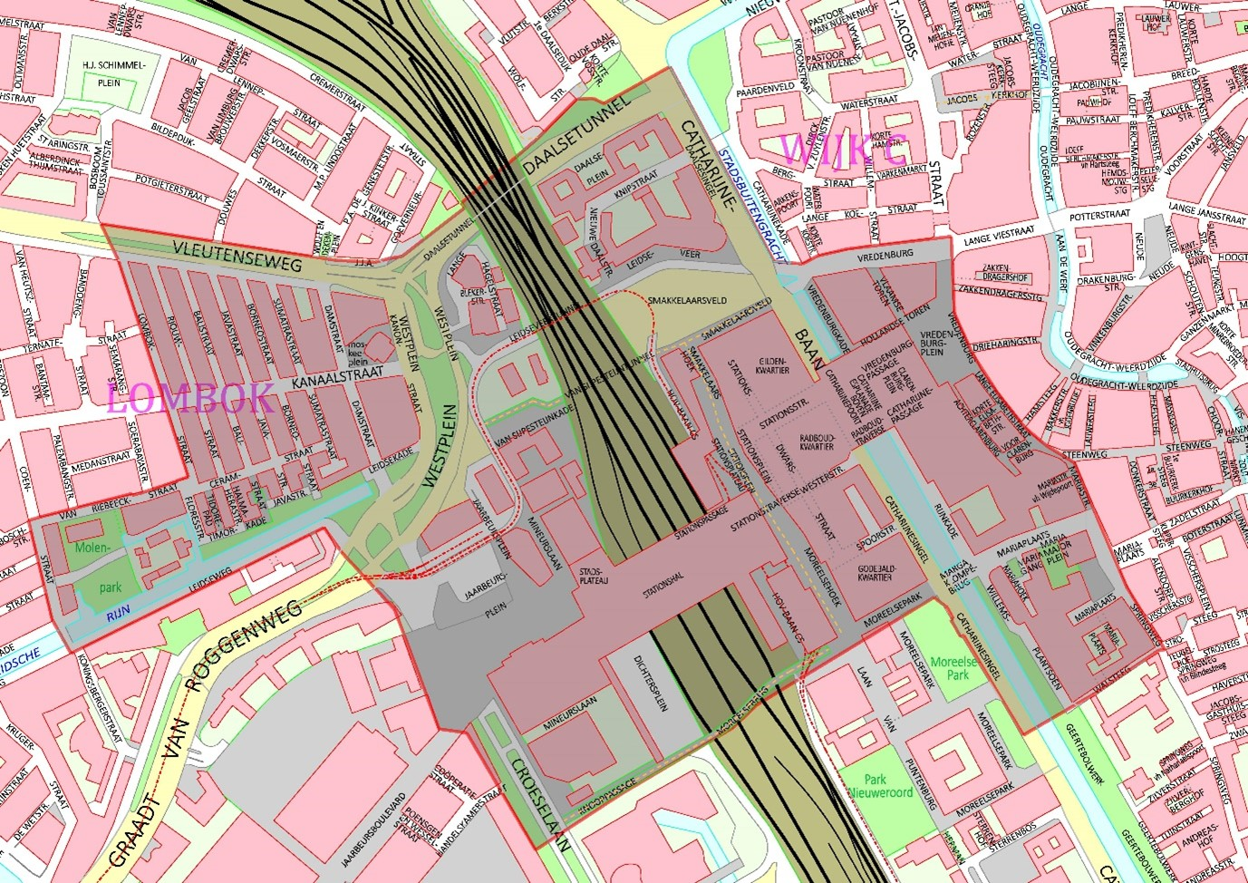

Bijlage 2
Cijfers politie Stationsgebied en Lombok-Oost
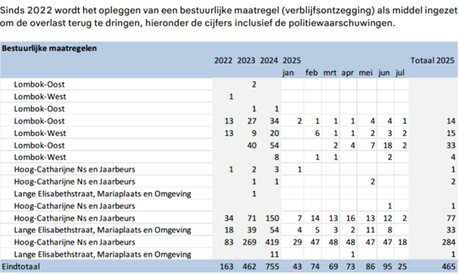

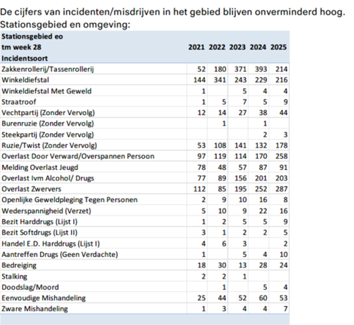

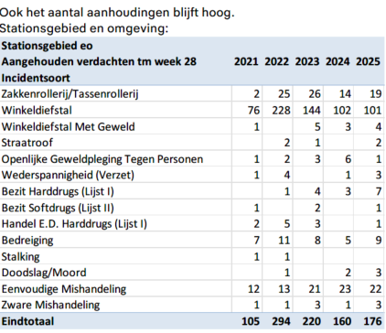
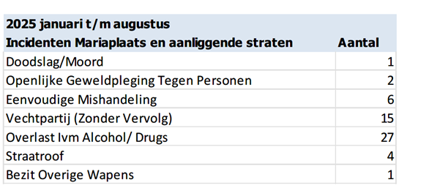

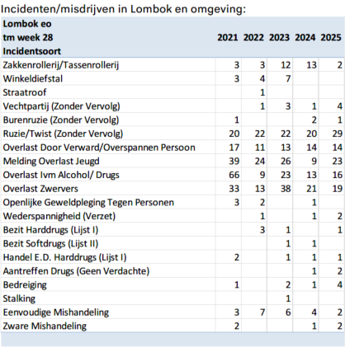
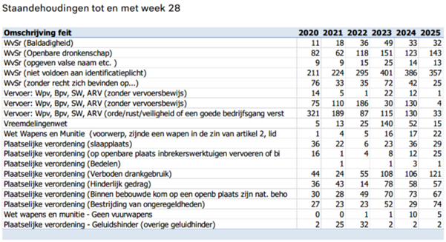

Bijlage 3
Cijfers Overlast gemeentemeldingen
Hoog Catharijne, Leidseveer, NS

Periode 1 t/m 28 week
Categorie | 2024 | 2025
Bedelen | 17 | 84
Drugsoverlast | 55 | 72
Jongerenoverlast | 10 | 15
Overig-overlast- openbare ruimte | 30 | 30
Overig-overlast-personen en groepen | 74 | 110
Straatintimidatie | 7 | 10
Totaal | 193 | 321

Lombok-Oost

1 januari 2024 tot 22 augustus 2025
Categorie | 2024 | 2025
Bedelen | 1 | 3
Drugsoverlast | 34 | 91
Jongerenoverlast | 24 | 88
Overig - overlast - openbare ruimte | 32 | 18
Overig - overlast - personen en groepen | 53 | 125
Straatintimidatie | 8 | 10
Totaal | 152 | 335

Cijfers Toezicht Handhaving Openbare Ruimte Stationsgebied en Lombok-Oost



